Warszawa, 17 kwietnia 2024 r.

Informacja prasowa

Czego oczekują klienci firm leasingowych? Jakie są trendy w tym roku?

- Klienci w relacjach z firmami leasingowymi cenią kontakt e-mailowy, telefoniczny i bezpośredni, ale równocześnie oczekują poszerzania oferty o obsługę zdalną.
- Leasingobiorcy chcieliby zdalnie płacić raty, dokonywać zmian w umowie czy wznawiać polisę ubezpieczeniową – wskazują wyniki badania.
- Stale urozmaicana oferta produktowo-usługowa, kompleksowa cyfryzacja i digitalizacja sektora oraz inwestycje w zielone aktywa – to aktualne trendy w branży.

Czy klienci są zadowoleni z leasingu i poleciliby tę forma finansowania? Zdecydowanie tak. Czego oczekują? Więcej cyfrowych procesów w leasingu. Tak wynika z badania* online dotyczącego oceny i potrzeb klientów w zakresie cyfryzacji procesu leasingowego, przeprowadzonego przez Związek Polskiego Leasingu (ZPL) wśród klientów firm leasingowych. Prezentacja jego wyników otworzyła 6. edycję konferencji e-Leasing Day, zorganizowanej przez ZPL, która odbywa się dziś, 17 kwietnia. Hasło przewodnie tegorocznego wydarzenia brzmi ”Trendy przyszłości w leasingu”.

Jako prosty, dostępny, zrozumiały – tak proces ubiegania się o leasing postrzega ponad 65 proc. respondentów (odpowiednio: 68,99 proc., 67,89 proc. i 66,61 proc.). Zdecydowana większość leasingobiorców poleca leasing jako formę finansowania inwestycji. Wskaźnik NPS sięga 60,2 punktu. To wskazuje, że przewaga zadowolonych nad krytykami jest wyraźna. Wciąż jest jednak przestrzeń na poprawę. Zdaniem ankietowanych, do poprawy są warunki cenowe (25,69 proc.), oferta ubezpieczeniowa (22,57 proc.), a w trzeciej kolejności wskazań – umożliwienie zawierania umowy w sposób zdalny (21,83 proc.). Warto też podkreślić, że wśród odpowiedzi na to pytanie aż 25,5 proc. ankietowanych wybrało „nie chciał/abym niczego zmieniać w procesie ubiegania się o leasing”.

- Badanie jest częścią projektu realizowanego przez Grupę ds. digitalizacji, działającą przy ZPL. Perspektywa klienta i dostosowywanie się do jego potrzeb są dla nas podstawą do wyznaczania priorytetów działania w zakresie cyfryzacji. I jest to ważne zarówno dla dalszych działań Grupy, jak i dla każdej spółki leasingowej oddzielnie. Chcemy takie badanie powtarzać corocznie, traktując wynik NPS jako barometr i ocenę potrzebnego kierunku zmian. Było to pierwsze badanie realizowane pod egidą ZPL kierowane bezpośrednio do klientów firm leasingowych – tłumaczy Anna Wiśniewska, dyrektorka Departamentu Produktów i Procesów, PKO Leasing, liderka Grupy ds. digitalizacji ZPL.

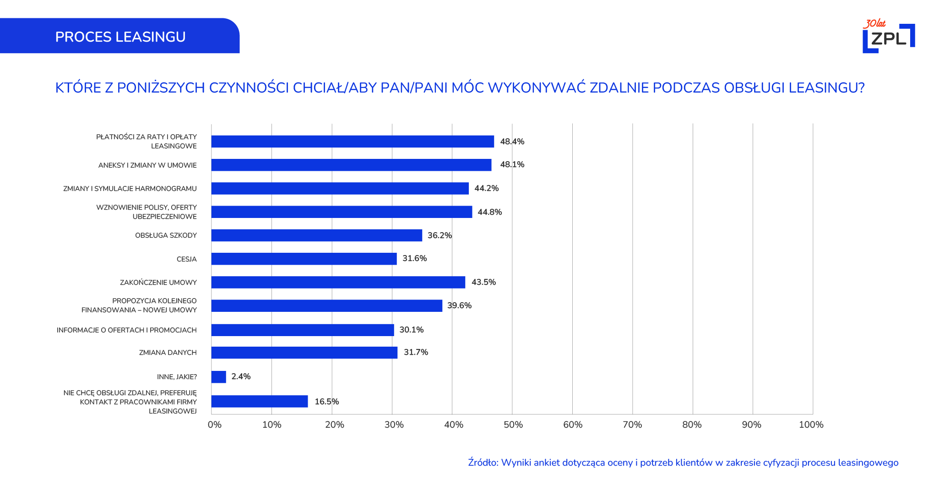

Oczekiwania klientów dotyczące digitalizacji obsługi klientów są zgodne z tym, o co walczy branża leasingowa już od lat. Głównym problemem leasingodawców pozostaje bowiem wymóg tzw. mokrego podpisu – a wskutek tego brak pełnej możliwości podpisania z klientem umowy zdalnie. Duże nadzieje wzbudza więc projekt ustawy deregulującej przepisy prawa gospodarczego, który na początku kwietnia trafił do konsultacji.

- Projekt uwzględnia postulat branży dotyczący zawierania umów w formie dokumentowej, bez konieczności posiadania podpisu elektronicznego weryfikowanego za pomocą kwalifikowanego certyfikatu. Forma dokumentowa oznacza ułatwienia nie tylko w samym zawieraniu umów, lecz także ich późniejszym aneksowaniu. Przedsiębiorcy i rolnicy nie będą już musieli marnować czasu na dojazd do biur firm leasingowych. Wystarczy wyrażenie zgody przez maila, SMS albo rozmowę wideo – wyjaśnia Monika Constant, prezeska Związku Polskiego Leasingu.

Z badania ZPL wynika także, że klienci firm leasingowych wśród preferowanych zdalne czynności w procesie obsługi leasingu wskazują płatność za raty i opłaty leasingowe (48,4 proc.). Niewielu mniej (44,1 proc.) oczekuje możliwości zdalnej obsługi aneksów i zmian w umowie - co w świetle obecnie obowiązujących przepisów nie jest w pełni możliwe. 44,8 proc. chciałoby zdalnie wznawiać polisę ubezpieczeniową, a 44,2 proc. - być informowanym w tym trybie o zmianach i symulacjach harmonogramu. Jedynie 16,51 proc. ankietowanych nie jest zainteresowanych obsługą zdalną, ponieważ preferuje bezpośredni kontakt z pracownikiem firmy leasingowej.

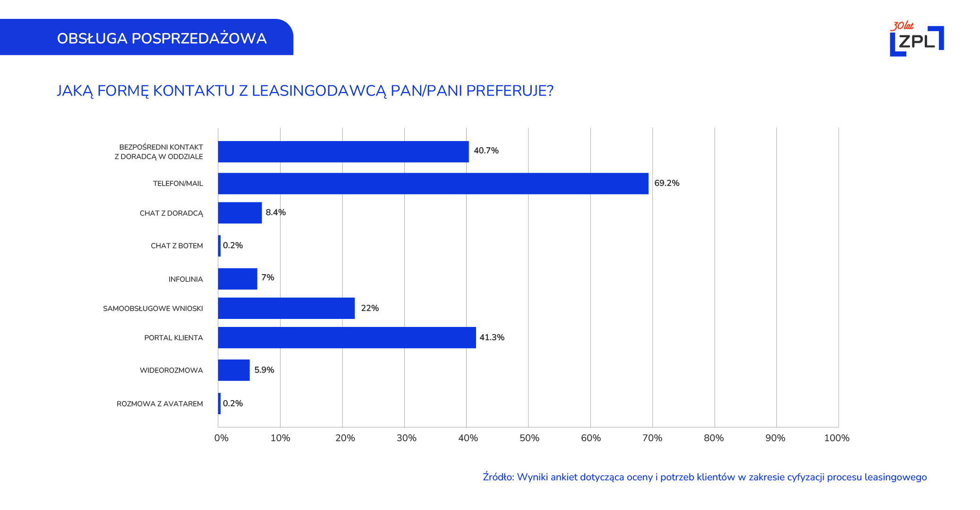
Badanie zrealizowane przez ZPL i wynikającego z niego oczekiwania klientów pokrywają się z trendami w branży leasingowej. Jak pokazuje analiza** przekazu medialnego na temat prognozowanych trendów w leasingu w 2024 roku zrobiona przez PSMM Monitoring&More, kompleksowa cyfryzacja i digitalizacji sektora to jeden z trzech głównych segmentów na którym będzie skoncentrowana branża w tym roku i kolejnych latach. Obok dwóch innych - urozmaicania oferty produktowo-usługowej i dalszych inwestycji w zielone aktywa.
- Do najważniejszych aspektów, przeobrażających strukturę sektora leasingowego w 2024 roku, zaliczyć należy także – według PSMM Monitoring&More - wschodzące trendy technologiczne. A wśród nich wymienia wprowadzanie rozwiązań opartych na sztucznej inteligencji GenAI, cyfryzację komunikacji posprzedażowej, cyberbezpieczeństwo transakcji leasingowych, digitalizację kolejnych procesów biznesowych oraz cyfryzację kanałów sprzedaży produktów i usług.
- Konsumenci, jak również media wciąż są zainteresowanie także usługami i produktami leasingowymi. Media chętnie piszą o wprowadzaniu np. ofert subskrypcyjnych, adaptacji przez leasingobiorców ekonomii współdzielenia. A także o dostosowywaniu się leasingodawców do potrzeb konkretnych grup docelowych. Przedstawicieli sektora MŚP, dla których leasing jest podstawowym wyborem, reprezentantów pokolenia Z czy użytkowników rozwiązań z zakresu mikromobilności.

- Wnioski z raportu medialnego są zgodne z wnioskami płynącymi z raportu ZPL „Leasing na ścieżce transformacji. 30 lat napędzamy gospodarkę”. Przygotowanego wraz z EY-Parthenon z okazji 30-lecie działania Związku, które przypada w tym roku. Z niego również wynika, że cyfryzacja i digitalizacja procesów to jeden z trzech kluczowych trendów. Oczekiwania klientów będą kształtować ofertę oraz sposób funkcjonowania sektora. Raport ZPL wymienia w tym kontekście m.in. cyfrową transformację branży, personalizowaną ofertę dla klientów, uproszczenia usług, pełną przejrzystość firm leasingowych czy aspekty ESG ofert leasingowych – mówi Magdalena Reimann, dyrektorka Biura Rozwoju Obsługi Cyfrowej w Santander Leasing, liderka Grupy ds. digitalizacji ZPL.

*Ankieta „Ocena i potrzeby klientów w zakresie cyfryzacji procesu leasingowego” została przeprowadzona na stronie www ZPL oraz w portalach klienta i stronach www niektórych firm członkowskich w marcu tego roku. Wzięło w niej udział ponad 1600 klientów, w pełni ankietę wypełniło 545 z nich.

**Raport medialny „Trendy w branży leasingowej. Prognozy na 2024 rok” opracowany został przez PSMM Monitoring & More na podstawie monitoringu ponad 1100 tytułów prasowych, 5 mln polskojęzycznych portali internetowych oraz 100 stacji radiowych i telewizyjnych. Podstawowym celem badania było wytypowanie rozwiązań szczególnie często omawianych w mediach i wskazanie tych, które w dominujący sposób będą wpływać na dynamikę rynku oraz kształtować przewagi konkurencyjne podmiotów leasingowych w nadchodzących latach.

Związek Polskiego Leasingu
To organizacja reprezentująca branżę leasingową w Polsce. Związek zrzesza 32 podmioty obejmujące 90 proc. sektora: 31 firm leasingowych oraz Polski Związek Wynajmu i Leasingu Pojazdów. ZPL prowadzi działania wizerunkowe i edukacyjne na rzecz propagowania leasingu jako narzędzia wspierającego rozwój przedsiębiorczości. Do zadań ZPL należy monitorowanie, opiniowanie oraz opracowywanie ekspertyz w zakresie regulacji dotyczących leasingu. Związek jest aktywnym członkiem Leaseurope, organizacji w skład której wchodzi 45 związków z 32 krajów Europy. W 2024 roku ZPL obchodzi 30-lecie istnienia. W tym czasie firmy leasingowe przeznaczyły ponad 1 bln zł na inwestycje działających w Polsce przedsiębiorstw.

Dodatkowe informacje: www.leasing.org.pl

Kontakt dla mediów:
Katarzyna Ostrowska
Dyrektorka ds. komunikacji i PR
e-mail: katarzyna.ostrowska@leasing.org.pl
T: (+48) 697 770 498

Śledź nas na


